

Moção

CÂMARA MUNICIPAL DE VALINHOS

ESTADO DE SÃO PAULO

/2013.

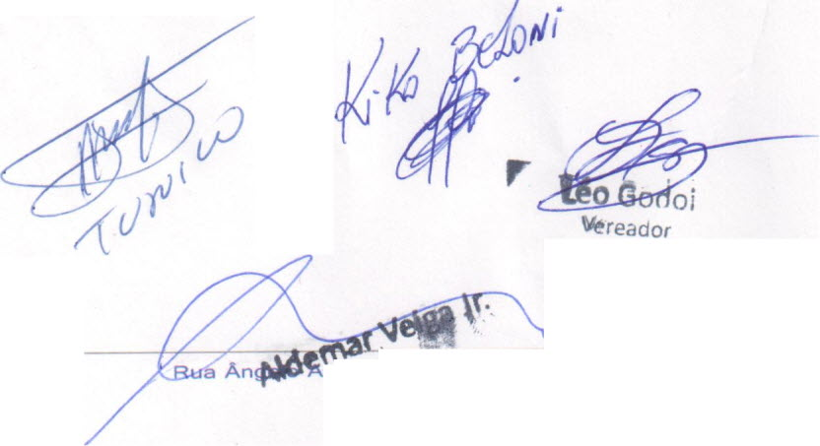
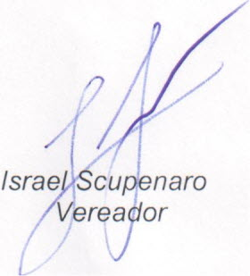
Senhor Presidente

o Vereador Israel Scupenaro, requer nos -termos regimentais à
apreciação e aprovação do nobre plenário, a presente MOÇÃO DE APELO ao
Exmo Senhor Prefeito Municipal Clayton Roberto Machado que analise a
possibilidade de alterar a Lei do Código de Postura a fim de que a
Prefeitura possa executar a retirada dos galhos de árvores quando
realizada em terrenos residenciais particulares.

Constantemente esse vereador tem sido procurado por muntcipes
questionando a respeito do trabalho de recolhimento dos galhos de árvores efetuados
em terrenos particulares.

Podemos ver que através do Programa Cidade Limpa houve uma boa
aceitação dos munícipes e a Prefeitura tem incentivado o descarte correto de
resíduos.

Na maioria dos casos os moradores executam o serviço ou pagam para
alguém especializado podar ás árvores na sua área particular e não tem quem recolha
esses galhos das ruas, pois a prefeitura não recolhe.

Considerando que é cobrado dos munícipes a taxa de limpeza pública e
a prefeitura tem o local apropriado para triturar esses galhos provenientes das podas e
se passar a recolher e receber esses galhos, estará contribuindo para a limpeza da
cidade, pois muitos veículos que coletam esses resíduos de poda e galhos acabam
jogando na beira de estradas, (um exemplo na extensão da Avenida Rosa Belmiro
Ramos).

Convido aos nobres vereadores para se juntarem a mim na aprovação
dessa propositura e que cópias sejam enviadas ao Exmo Senhor Prefeito Municipal
Clayton Roberto Machado para que analise a viabilidade de alterar a referida Lei.

Valinhos, 26 de Agosto de 2013.

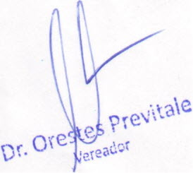

n~~ hiavinato. n"59 - Residencial São Luiz - CEP 13270-470 - Valinhos/SP
PABX: (19) 3829-5355 - www.camaravalinhos.sp.gov.br

